

高球／技壓伍茲 潘政琮64桿暫第4

三立新聞網 setn.com2019年1月25日 上午10:21
記者劉忠杰／綜合報導
總獎金710萬美元（約新台幣2.19億元）的農夫保險公開賽（Farmers Insurance Open），台灣旅美好手潘政琮首回合飆出低標準8桿的64桿，追平個人最低桿紀錄（Personal Best），更技壓伍茲（Tiger Woods）暫居第4，落後領先的西班牙好手朗恩（John Rahm）2桿。
▲潘政琮打出平PB的64桿。（圖／PGATOUR提供）
今年首度登場的伍茲，首回合交出5博蒂、3柏忌的70桿，在全部球員中暫居第53。
此次比賽在美國加州的多利松（Torrey Pines）球場舉行，球員前2回合必須各在南、北球場各打一輪，後2回合決賽則將回來難度較高的南球場進行。
潘政琮首輪是從北球場的「後九洞」展開，憑著精準的鐵桿，再加上超有感的推桿，開局的4洞就拿下3博蒂，9洞結束時，成績已經來到-5桿；轉場後，潘政琮再抓下4個博蒂，雖然也吞下1個柏忌，以64桿作收，沒能將自己最低桿紀錄再往前推進。
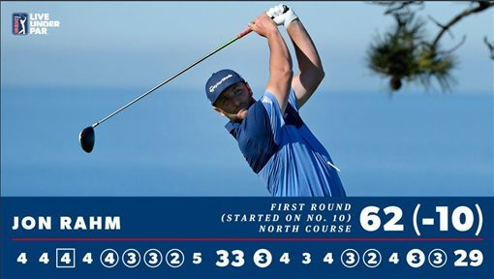
▲西班牙朗恩以62桿暫居領先。（圖／翻攝自PGATOUR推特）
「感覺太棒、太訝異了！」潘政琮賽後說，「今天鐵桿的狀況不錯，只錯失5洞果嶺，加上推桿感覺不錯。」潘政琮進一步表示，能在北球場交出-8的成績感覺很棒，至少第2天的比賽就可以安心一點，享受一下比賽，「南球場的難度較高，要保持住好的狀態。」
事實上，多利松球場可說是潘政琮的「福地」，2017年當他還是美巡賽「一年生」時，差點在這項賽事奪冠，儘管最終以-10的成績獲得亞軍，仍是小潘目前在美巡賽的最佳成績。

